|  |  |  |  |  |  |  |  |
| --- | --- | --- | --- | --- | --- | --- | --- |
| Wydział  WFiIS | Imię i nazwisko  1.Mateusz Kulig  2.Przemysław Ryś | | | Rok  2021 | | Grupa  1 | Zespół  3 |
| **PRACOWNIA**  **FIZYCZNA**  **WFiIS AGH** | Temat:  Moduł Younga | | | | | | Nr ćwiczenia  11 |
| Data wykonania  28.11.2021 | Data oddania | Zwrot do popr. | Data oddania | | Data zaliczenia | | OCENA |

http://lpf.wppt.pwr.edu.pl/opisy/cw010.pdf

1. **Wstęp teoretyczny**

Ciała zmieniają swój kształt pod wspływem przyłożonych do nich sił. Odkształcenie sprężyste ciała następuje wtedy, gdy po usunięciu działającej siły kształt wróci do stanu początkowego. Prawo opracowane przez Hooke’a głosi, że odkształcenie sprężyste ciała jest proporcjonalne do przyłożonej siły. Dotyczy ono dowolnego kształtu ciała i konfiguracji sił składowych. Jeśli przyjmiemy, ze rozciąganym ciałem jest jednorodny pręt o długości *l* i przekroju *S*, a działa na niego siła *F* możemy zastosować wzór

|  |  |  |
| --- | --- | --- |
|  | $$∆l=\frac{Fl}{ES},$$ | (1) |

w którym *E* oznacza moduł Younga. Gdy zastosujemy podstawienie $\frac{F}{S}=σ , \frac{∆l}{l}=ε$ prawo Hooke’a możemy zapisać w postaci $σ=Eε$. W rzeczywistości dla metali prawo Hooke’a przestaje być liniowe po odpowiednio dużym rozciągnięciu ciała. Punkt ten nazywany jest granicą sprężystości. Jednak w wykonywanym doświadczeniu użyta siła będzie na tyle mała, ze wydłużanie pręta w stosunku do przyłożonej siły możemy uznać za liniowe.

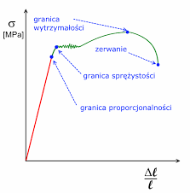

**Rys. 1.** Wykres zależności naprężenia normalnego $σ$ od normalnego odkształcenia względnego $ε$. Związek jest liniowy tylko na początku wykresu, a potem prawo Hooke’a przestaje działać. Jednak siła użyta w doświadczeniu była znacznie mniejsza od tej, która byłaby potrzebna do osiągniecia granicy sprężystości.

Zgodnie z prawem Hooke’a zależność $∆l(F)$ jest prosta daną wzorem

|  |  |  |
| --- | --- | --- |
|  | $$∆l=aF+b.$$ | (2) |

Porównując równanie (2) i (1) otrzymujemy , że

|  |  |  |
| --- | --- | --- |
|  | $$a=\frac{l}{ES} → E=\frac{l}{aS} .$$ | (3) |

Uwzględniając fakt ze pole przekroju pręta S jest kołem o średnicy d wzór roboczy na moduł Younga w tym doświadczeniu przybierze postać

|  |  |  |
| --- | --- | --- |
|  | $$E=\frac{4l}{πd^{2}a}.$$ | (4) |

1. **Aparatura**

W celu wykonania doświadczenia użyliśmy następujących przyrządów:

* Śruba mikrometryczna – Zakres użytej śruby wynosi od zera do 25 milimetrów, a jej dokładność 0,01 [mm]. Za jej pomocą zmierzyliśmy średnice pręta.
* Taśma miernicza – Taśma służyła nam do pomiaru długości pręta. Jej dokładność wynosi 0,01[m], czyli tyle ile najmniejsza podziałka.
* Zestaw odważników – W eksperymencie mieliśmy do dyspozycji dziesięć kilogramowych odważników.
* Przyrząd do pomiaru wydłużenia drutu pod wpływem stałej siły zaopatrzony w czujnik mikrometryczny.

1. **Metodyka doświadczenia**

W eksperymencie obliczyliśmy za pomocą prostej regresji moduł Younga dla stali i mosiądzu. Ćwiczenie rozpoczęliśmy od zmierzenia długości drutów przy pomocy taśmy mierniczej. Następnie sprawdziliśmy średnice obu drutów śrubą mikrometryczną w pięciu różnych miejscach. Po zamocowaniu drutu ze stali wykalibrowaliśmy czujnik mikrometryczny tak aby wskazywał zero. Następnie obciążaliśmy szalkę dokładając po jednym odważniku, za każdym razem notowaliśmy wydłużenie pręta. Stalowy drut obciążaliśmy łączną masą 10 kilogramów. Z szalki odbieraliśmy po jednym odważniku, cały czas zapisując wskazania widoczne na mierniku. Z drutem z mosiądzu postąpiliśmy identycznie, jedyna różnicą było maksymalne obciążenie w tym przypadku równe 6 kilogramów.

1. **Analiza danych**

Przed rozpoczęciem doświadczenia zmierzyliśmy początkowe długości drutów stalowego oraz mosiężnego, wynoszą one odpowiednio:

$$l_{s}=107,5 \left[cm\right]$$

$l_{m}=107,3 \left[cm\right]$

Za niepewność pomiaru długości każdego z drutów przyjmujemy dokładność podziałki $∆x≅u\left(x\right)=0,1 [mm]$.

Pomiaru średnicy każdego drutu dokonaliśmy pięciokrotnie w różnych punktach co zostało zebrane w poniższej tabeli **Tab. 1.**.

|  |  |  |
| --- | --- | --- |
| Lp. | Średnica drutu stalowego $d_{s}$ [mm] | Średnica drutu mosiężnego $d_{m}$ [mm] |
| 1. | 0,7 | 1,17 |
| 2. | 0,71 | 1,17 |
| 3. | 0,69 | 1,19 |
| 4. | 0,7 | 1,15 |
| 5. | 0,68 | 1,16 |

Średnie średnic wynoszą odpowiednio:

$\overline{d_{s}}$ = 0,696 [mm]

$\overline{d_{m}}$ =1,168 [mm]

Korzystając z niepewności standardowej typu B przyjmujemy, iż wynoszą one odpowiednio $u(\overline{d_{s}})=0,01$ [mm] oraz $u(\overline{d_{m}})=0,01$ [mm].

Przystępując do mierzenia wydłużeń drutu sukcesywnie dodawaliśmy dodatkowe obciążenie, w przypadku stali do 10 [kg], dla mosiądzu natomiast do 6[kg], następnie ściągaliśmy kolejne ciężarki, w taki sposób, by pozbyć się wszystkich z wagi, dla odpowiedniej wagi wyciągaliśmy średnie wydłużenie.

Dane przeprowadzonego doświadczenia znajdują się w poniższych tabelach.

**Tab.2.** tabela stal

|  |  |  |  |  |
| --- | --- | --- | --- | --- |
| *M* [kg] | *F* [N] | $∆l_{s}↑$ [1e-5 m] | $∆l_{s}↓$ [1e-5 m] | $\overline{∆l_{s}}$ [1e-5 m] |
| 1 | 9,81 | 0,00029 | 0,00031 | 0,00015 |
| 2 | 19,62 | 0,00055 | 0,00062 | 0,0002925 |
| 3 | 29,43 | 0,00089 | 0,00092 | 0,0004525 |
| 4 | 39,24 | 0,00116 | 0,00123 | 0,0005975 |
| 5 | 49,05 | 0,00144 | 0,00158 | 0,000755 |
| 6 | 58,86 | 0,00168 | 0,00184 | 0,00088 |
| 7 | 68,67 | 0,00195 | 0,00207 | 0,001005 |
| 8 | 78,48 | 0,00225 | 0,00243 | 0,00117 |
| 9 | 88,29 | 0,00255 | 0,00261 | 0,00129 |
| 10 | 98,1 | 0,00272 | 0,00272 | 0,00136 |

**Tab.3.** tabela ale mosiądz

|  |  |  |  |  |
| --- | --- | --- | --- | --- |
| *M* [kg] | *F* [N] | $∆l_{s}↑$ [1e-5 m] | $∆l_{s}↓$ [1e-5 m] | $\overline{∆l_{s}}$ [1e-5 m] |
| 1 | 9,81 | 0,00052 | 0,00051 | 0,0002575 |
| 2 | 19,62 | 0,00085 | 0,00091 | 0,00044 |
| 3 | 29,43 | 0,00116 | 0,00117 | 0,0005825 |
| 4 | 39,24 | 0,00142 | 0,00148 | 0,000725 |
| 5 | 49,05 | 0,00172 | 0,00172 | 0,00086 |
| 6 | 58,86 | 0,00194 | 0,00194 | 0,00097 |

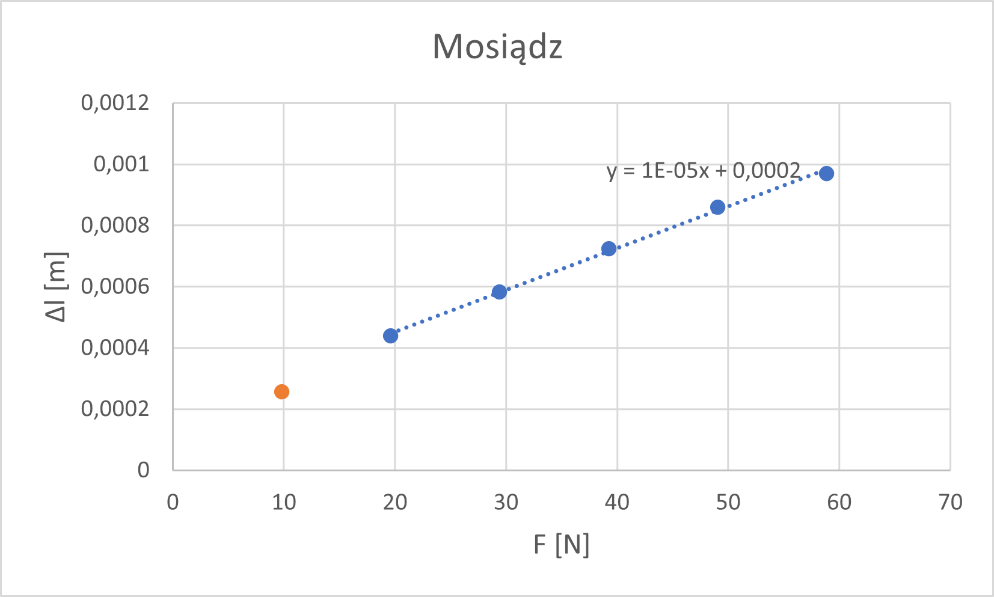

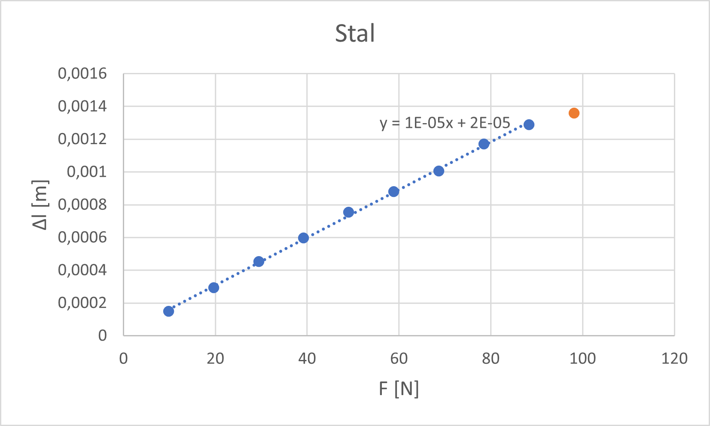

W wyniku zastosowania funkcji „REGLINP()” otrzymujemy wartość współczynnika nachylenia prostej regresji jak i jego niepewność, dla obu typu drutów. Wynoszą one kolejno:

$A_{s}=1,486∙{10}^{-5} \left[\frac{s^{2}}{kg}\right]$, ${u(A}_{s})=0,93∙{10}^{-7} \left[\frac{s^{2}}{kg}\right]$,

$A_{m}=1,772∙{10}^{-5} \left[\frac{s^{2}}{kg}\right]$, ${u(A}_{m})=7,3∙{10}^{-7} \left[\frac{s^{2}}{kg}\right].$

Następnie wykorzystując wzór (4) obliczamy wartość modułu Younga dla obu typów metali.

$$E_{s}=1,9∙{10}^{11} \left[\frac{N}{m^{2}}\right]$$

$$E_{m}=0,565∙{10}^{11} \left[\frac{N}{m^{2}}\right]$$

Niepewność owego współczynnika obliczymy stosując prawo przenoszenia niepewności względnej zastosowanego do wzoru (4)

$$\frac{u(E)}{E}=\sqrt{{\left(\frac{u(l)}{l}\right)}^{2}+{\left(-2\frac{u(d)}{d}\right)}^{2}+{\left(-\frac{u(a)}{a}\right)}^{2}.}$$

W wyniku otrzymujemy następujące niepewności względne:

$$\frac{u(E_{s})}{E_{s}}=0,029,$$

$$\frac{u\left(E_{m}\right)}{E_{m}}=0,045.$$

Mnożąc przez mianownik otrzymujemy niepewności otrzymanych wyników.

$$u\left(E_{s}\right)=5,6∙{10}^{9}\left[\frac{N}{m^{2}}\right],$$

$$u\left(E_{m}\right)=2,5∙{10}^{9}\left[\frac{N}{m^{2}}\right].$$

Możemy podać wynik końcowy przy zastosowaniu niepewności rozszerzonej o czynniku skalującym $k=2$.

$$E_{s}=\left(1,94± 0,11\right)∙{10}^{11}\left[\frac{N}{m^{2}}\right]$$

$$E_{m}=\left(0,57± 0,05\right)∙{10}^{11} \left[\frac{N}{m^{2}}\right]$$

Wartości tablicowe [1] współczynnika Younga dla stali oraz mosiądzu wynoszą kolejno

$$E_{tab_s}=\left(2± 0,1\right)∙{10}^{11}\left[\frac{N}{m^{2}}\right]$$

$$E_{tab_m}=\left(1,14± 0,11\right)∙{10}^{11}\left[\frac{N}{m^{2}}\right]$$

Obliczone niepewności między różnicami wartości wyznaczonych doświadczalnie, a tych wyznaczonych za pomocą wzorów liczymy stosując prawo przenoszenia niepewności, co daje nam poniższy wzór:

$$u\left(E_{x}-E_{tab_x}\right)=\sqrt{{\left(u(E_{x})\right)}^{2}+{\left(u(E_{tab_x})\right)}^{2}}$$

Podstawiając wartości dla przypadku stali oraz mosiądzu otrzymujemy:

$$u\left(E_{s}-E_{tab_s}\right)=0,15∙{10}^{11}\left[\frac{N}{m^{2}}\right],$$

$$u\left(E_{m}-E_{tab_m}\right)=0,12∙{10}^{11}\left[\frac{N}{m^{2}}\right].$$

Natomiast różnice między wartościami otrzymanymi eksperymentalnie, a tablicowymi wynoszą odpowiednio

$$\left|E_{s}-E_{tab_s}\right|=0,06∙{10}^{11}\left[\frac{N}{m^{2}}\right],$$

$$\left|E_{m}-E_{tab_m}\right|=0,57∙{10}^{11}\left[\frac{N}{m^{2}}\right].$$

1. **Podsumowanie**

No i takie.

1. **Literatura**

**[1] -** <https://pl.wikipedia.org/wiki/Moduł_Younga> - 29.11.2021